python编译db文件方法

**一、编译ISP+3A db文件**

最近参数的路径又发生了变更，已更新编译的路径如下：（若编译不成功可联系我）

打开py文件

vendor/mediatek/proprietary/hardware/libcamera_ext/crossbuild/DataSet/SQLiteModule/scrpit/runPrebuiltScript.py

1. 更改bin文件夹路径

kPathDBAccessorISPAbs = '{}/../../../../mt6983/hal/camera_db/bin/{}/DBAccessor_VER_ISP{}'.format(kPathDBFolder, kPlatformName, kExt)

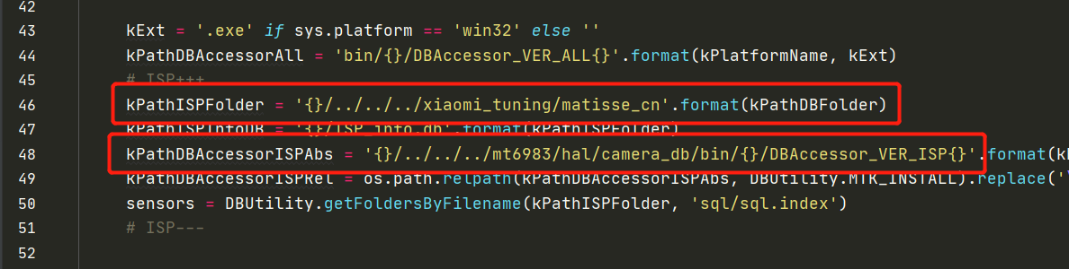

1. 更改kPathISPFolder 路径为所需要编译目录（此处有4个../）

kPathISPFolder = '{}/../../../../xiaomi_tuning/mt6983/matisse_cn'.format(kPathDBFolder)

1. 在codeData目录下执行命令

export PATH_PYTHON=/usr/bin/python3

cp -r vendor/mediatek/proprietary/custom/mt6983/hal/imgsensor/ver1/csv vendor/mediatek/proprietary/custom/xiaomi_tuning/mt6983/matisse_cn

/usr/bin/python3 vendor/mediatek/proprietary/hardware/libcamera_ext/crossbuild/DataSet/SQLiteModule/script/runPreBuiltScript.py ../../../../../../custom/xiaomi_tuning/mt6983/matisse_cn/db/csv/ParameterDB.sql 3072

注意：

（1）如果执行报错ISP_info.sql缺失，因matisse_factory目录下缺失csv文件夹，需在vendor/mediatek/proprietary/custom/mt6983/hal/imgsensor/ver1/下重新复制一份csv文件夹到matisse_factory目录下。

（2）如果编译开发版，将matisse_factory换成matisse_cn。

**二、只编译3A db文件**

在CodeData目录下输入：

export PATH_PYTHON=/usr/bin/python3

/usr/bin/python3 vendor/mediatek/proprietary/hardware/libcamera_ext/crossbuild/DataSet/SQLiteModule/script/runPreBuiltScript.py ../../../../../../custom/xiaomi_tuning/matisse_factory/db/csv/ParameterDB.sql 3072



注意：这个错误不影响3A db的生成，只会影响ISP db的生成



在3A 目录下可以看到对应db的生成

**附录：**

每次运行前，建议先把db文件删除。

注意使用，建议先用 git clean -nxfd 检查要删除的文件

可以用 git clean -xfd 删除（在custom目录下运行）

# 删除 untracked files

git clean -f

# 连 untracked 的目录也一起删掉

git clean -fd

# 连 gitignore 的untrack 文件/目录也一起删掉 （慎用，一般这个是用来删掉编译出来的 .o之类的文件用的）

git clean -xfd

# 在用上述 git clean 前，墙裂建议加上 -n 参数来先看看会删掉哪些文件，防止重要文件被误删

git clean -nxfd

git clean -nf

git clean -nfd